本科生请假办理
申请说明
1、申请对象：由于事假或病假不能参加正常教学环节的本科学生。
2、下载并填写《本科生请假申请表》。
3、将表格和相关证明材料交给辅导员。
4、辅导员交给学工委主任或学院教学副院长审批（注：请假时间1-3天由学工委主任审批，请假时间3天及以上由学院教学副院长审批）。
5、假后到辅导员处销假。
申请流程
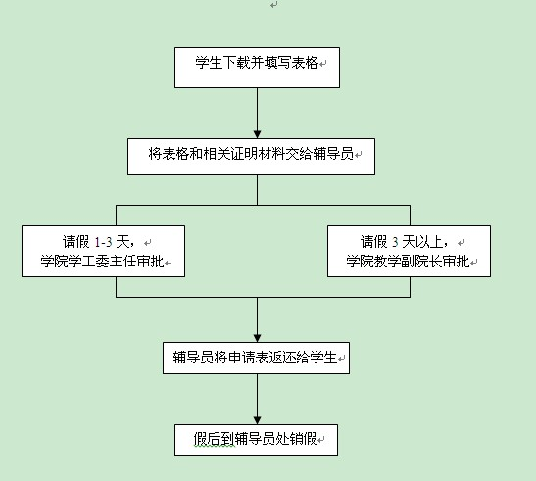

附件：《本科生请假申请表》
华东理工大学本科生请假申请表
姓 名 |  | 学 号 |  | 班 级
联系电话 |  | 请假类型 | 事假□ 病假□
请假时间 | 月 日 上/下午 至 月 日 上/下午共 天
请假原因（如请病假需附医院诊断证明或医院病假单）：

签名：
年 月 日
辅导员意见：

签名：
年 月 日
学工委主任意见（请假时间1-3天需填写此项）：

签名（盖章）：
年 月 日
主管教学副院长意见（请假时间超过3天需填写此项）：

签名（盖章）：
年 月 日

学院备案联

学生 于 年 月 日至 年 月 日因 请假，并保证按时到校上课；如果不按时到校上课，按《校学籍管理条例》处理。

申请人签名：
年 月 日

注：请在按时返校后及时到辅导员办公室报到、销假。

